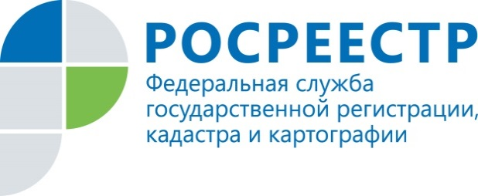 | Управление Федеральной службы государственной регистрации, кадастра и картографии  по Республике Коми  (Управление Росреестра по Республике Коми)
167981, Республика Коми, г. Сыктывкар, Сысольское шоссе д. ¼
тел. 8212 28-75-23 E-mail: gosreg@r11.rosreestr.ru

Управление Росреестра по Республике Коми: об общем имуществе супругов - раздел совместного имущества супругов

Правовое регулирование вопросов, связанных с владением, пользованием и распоряжением общим имуществом супругов осуществляется Семейным кодексом Российской Федерации (далее – СК РФ). Действующее законодательство предусматривает два варианта прав собственности супругов на свое имущество. Законным режимом имущества супругов является режим их совместной собственности (ст. 33 СК РФ). Брачным договором супруги вправе изменить установленный законом режим совместной собственности установить режим совместной, долевой или раздельной собственности на все имущество супругов, на его отдельные виды или на имущество каждого из супругов (ст. 42 СК РФ).
В соответствии со ст. 34 СК РФ к имуществу, нажитому супругами во время брака (общему имуществу супругов), относятся доходы каждого из супругов от трудовой деятельности, предпринимательской деятельности и результатов интеллектуальной деятельности, полученные ими пенсии, пособия, а также иные денежные выплаты, не имеющие специального целевого назначения (суммы материальной помощи, суммы, выплаченные в возмещение ущерба в связи с утратой трудоспособности вследствие увечья либо иного повреждения здоровья, и другие). Общим имуществом супругов являются также приобретенные за счет общих доходов супругов движимые и недвижимые вещи, ценные бумаги, паи, вклады, доли в капитале, внесенные в кредитные учреждения или в иные коммерческие организации, и любое другое нажитое супругами в период брака имущество независимо от того, на имя кого из супругов оно приобретено либо на имя кого или кем из супругов внесены денежные средства.
Раздел общего имущества супругов может быть произведен как в период брака, так и после его расторжения. Раздел имущества осуществляется по соглашению сторон, а при наличии спора - в судебном порядке (ст. 38 СК РФ).
В состав имущества, подлежащего разделу, включается общее имущество супругов, имеющееся у них в наличии на время рассмотрения дела либо находящееся у третьих лиц.
Согласно разъяснениям, содержащимся в постановлении Пленума Верховного Суда Российской Федерации от 05.11.1998 №15 «О применении судами законодательства при рассмотрении дел о расторжении брака», важным обстоятельством при решении вопроса об отнесении имущества к общей собственности супругов является то, на какие средства (личные или общие) и по каким сделкам (возмездным или безвозмездным) приобреталось имущество одним из супругов во время брака. Имущество, приобретенное одним из супругов в браке по безвозмездным гражданско-правовым сделкам (например, в порядке наследования, дарения, приватизации), не является общим имуществом супругов. Приобретение имущества в период брака, но на средства, принадлежавшие одному из супругов лично, также исключает такое имущество из режима общей совместной собственности.
В соответствии с п. 5 ч.2 ст. 14, ст. 58 Федерального закона от 13.07.2015 № 218-ФЗ «О государственной регистрации недвижимости» вступившее в законную силу решение суда о разделе недвижимого имущества супругов является основанием для государственной регистрации прав в установленном законом порядке.

